|  |  |  |  |  |  |
| --- | --- | --- | --- | --- | --- |
| **U**niversité **J**oseph **K**i-**Z**erbo (**UJKZ**)  **U**nité de **F**ormation et de **R**echerche en **S**ciences **E**xactes et **A**ppliquées (**U.F.R./S.E.A.**)  Département : Informatique  Année académique : 2020-2021`  **UJKZ/SEA/Dept-Infor/LSIR/2020**  UNIVERSITE THOMAS SANKARA  **RAPPORT DE STAGE DE FIN DE CYCLE**     |  | | --- | | **Thème : Mise en place d’une plateforme web de suivi et gestion des projets de recherche ou d’étude de l’Université Thomas Sankara.** |     Pour l’obtention de la Licence Informatique  Option : Système d’Information et Réseau  (SIR)  Stage effectué par :  **SAWADOGO Thomas**  **Période de stage :** 04 décembre 2023 – 04 mars 2024  **Lieu de stage : Université Thomas SANKARA**   |  |  | | --- | --- | | Superviseur :  Dr. KI Zerbo, Enseignant en informatique à UTS | Maitre de stage :  Monsieur. Jean de la croix KIGUIGOULELI KI, Directeur des Services Informatiques de UTS | |  |  | |

Table des matières

DEDICACEii

REMERCIEMENTSiii

A PROPOSiv

SIGLES ET ABREVIATIONSv

INDEX DES FIGURESvi

INDEX DES TABLEAUXvi

INTRODUCTION1

CHAPITRE I : GENERALITES2

1. Historique et présentation de l’Université Thomas Sankara2
2. Historique et présentation2
3. Organigramme de l’Université Thomas SANKARA3
4. Présentation de la direction des services informatiques4
5. Présentation du thème
6. Contexte
7. Problématique
8. Objectifs
9. Equipe du projet

Chapitre II : METHODOLOGIE ET LANGAGE DE MODELISATION

1. Démarche méthodologique
2. Méthodologie
3. Langage de modélisation
4. Planning prévisionnel
5. Etude de l’existant

Chapitre III ANALYSE ET CONCEPTION

1. Analyse
2. Domaine d’étude
3. Fonctionnalité
4. Modélisation
5. Diagramme de cas d’utilisation
6. Description textuelle
7. Diagramme de séquence
8. Diagramme d’activité
9. Diagramme de classe
10. Diagramme de package

Chapitre IV ANALYSE ET CONCEPTION

1. Principe de Modèle-Vue-Contrôleur (MVC)
2. Outils technologiques
3. Langage informatique
4. Outils technologiques utilisés
5. Framework
6. Qu’est-ce qu’un Framework
7. Framework utilisé
8. Estimation des coûts
9. Méthode de l’estimation
10. Coût du matériel de développement
11. Coût du matériel de déploiement
12. Mise en œuvre
13. Environnement matériel de développement
14. Environnement logiciel
15. Politique de sécurisation
16. Présentation de quelques interfaces
17. Problèmes rencontrés

CONCLUSION ET PERSPECTIVES

BIBLIOGRAPHIE

WEBOGRAPHIE

**INTRODUCTION**

L’université Thomas SANKARA a pour mission fondamentale l’élaboration et la transmission de la connaissance pour la formation des hommes et des femmes au niveau supérieur. Pour ce faire la formation des cadres des divers domaines, la recherche scientifique, la vulgarisation des travaux de recherche, la contribution au développement économique du pays, la coopération en matière de formation et de recherche font partir des objectifs poursuivis. Compte tenu de ces objectifs plusieurs remarques ont été soulevées lors de notre stage dans le cadre des projets de recherche ou d’étude qui sont recherchés, étudiés et exécutés par les étudiants, les enseignants, les chercheurs, les bailleurs de fond ainsi que les instituts et autres. Ces remarques sont entre autres l’étude ou l’exécution de certains projets non innovants (qui n’ont pas l’impact dans la société) par les étudiants en fin de cycle, la non intervention nécessaire du gouvernement, des instituts ou les organismes privés sur le choix et l’exécution de certains projets d’étude ou de recherche par les étudiants ou les chercheurs à UTS, la perte du temps sur le même projet ou domaine de recherche causé souvent par une manque de communication ou une collaboration difficile entre les parties prenantes internes et/ou externes, mesure et suivi difficiles des objectifs et résultats des projets en cours d’exécution conduisant souvent à la non atteinte ou à l’abandon, indisponibilité d’une source de proposition et d’adoption de sujet de recherche ou d’étude à impact par les étudiants, les chercheurs, le gouvernement, les instituts, les partenaires ou autres. Ainsi ces différentes remarques ont stimulé l’idée de mettre en place une plateforme web de suivi et gestion des projets dans l’intérêt de focaliser uniquement sur des projets qui peuvent réellement développer le pays.

Pour mener à bout cette idée primordiale nous allons structurer notre travail en quatre (4) chapitres. Le premier chapitre portera sur la présentation de notre structure d’accueil et du thème. Le second chapitre portera sur la démarche méthodique suivi de l’étude de l’existant. Le troisième chapitre portera sur l’analyse et la conception pour la mise en place de notre plateforme. En fin le quatrième chapitre portera sur la présentation des technologies utilisées, les choix architecturaux effectués, les résultats obtenus ainsi qu’une discussion sur des perspectives d'amélioration et des potentielles évolutions futures de notre plateforme.

**CHAPITRE I : GÉNÉRALITÉS**

1. Historique et présentation de l’Université Thomas Sankara
2. **Historique et présentation**

Créée dans un contexte de crise universitaire, par le décret n° 2007- 834/PRÈS/PM/MESSRS/MEF du 12 décembre 2007, l’Université Thomas SANKARA (UTS) ex-Université Ouaga II (UO2) ne cesse depuis quelques années de consolider ces acquis et de s’affirmer dans le paysage de l’enseignement supérieur. Ainsi, dans la mise en œuvre de son plan stratégique 2013-2020 et en vue d’une meilleure gouvernance et d’une amélioration continue de ces performances. L’UTS a engrangé des résultats positifs au cours de l’année 2018 parmi lesquelles, on peut citer l’ouverture de nouvelles filières, la construction de l’unité de formation et de recherche en sciences techniques (U.F.R./ST). Cependant, à l’instar de l’ensemble des établissements d’enseignements supérieurs publics, elle accuse un retard dans le déroulement des années académiques. Cette situation est due à plusieurs facteurs au nombre desquels : l’insuffisance d’infrastructures, la faiblesse de la dotation budgétaire, la perturbation des années académiques. Nonobstant ces difficultés, les autorités de l’université déploient des efforts en vue de la normalisation des années académiques. L’Université Thomas SANKARA est localisée à 25 km à l’est de la ville de Ouagadougou, capitale du Burkina Faso, dans la localité de Koanda.

1. **Organigramme de l’Université Thomas SANKARA**

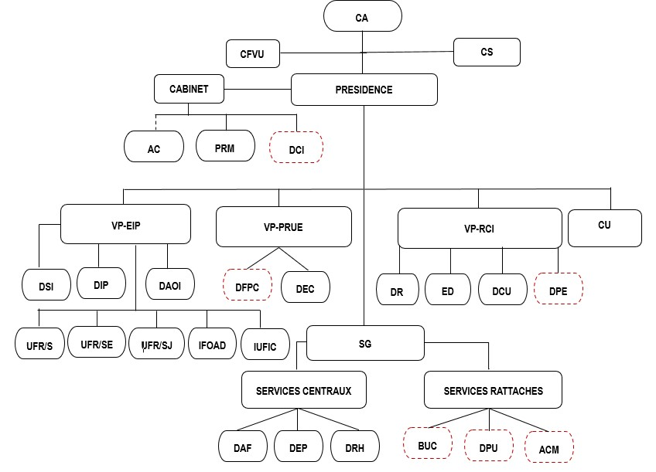

Figure 1 : Organigramme de UTS

Service non fonctionnel

Service fonctionnel

|  |  |  |  |  |  |
| --- | --- | --- | --- | --- | --- |
| N° |  | | **Légende** | |  |
| 1 | **AC** | Agence Comptable | 13 | **DFPC** | Direction de la Formation Professionnelle et Continue |
| 2 | **ACM** | Atelier central de Maintenance | 14 | **DIP** | Direction des Innovations Pédagogiques |
| 3 | **BUC** | Bibliothèque Universitaire Centrale | 15 | **DPE** | Direction de la Promotion des Enseignants |
| 4 | **CA** | Conseil d’Administration | 16 | **DPU** | Directeur de la Presse Universitaire |
| 5 | **CFVU** | Conseil de la Formation et de la Vie Universitaire | 17 | **DR** | Direction de la Recherche |
| 6 | **CS** | Conseil Scientifique | 18 | **DRH** | Direction des Ressources humaines |
| 7 | **CU** | Centres universitaires | 19 | **DSI** | Direction des Services informatiques |
| 8 | **DAF** | Direction de l’Administration et des Finances | 20 | **IFOAD** | Institut de Formation Ouverte et A distance |
| 9 | **DAOI** | Direction des Affaires académiques, de l’Orientation et de l’Information | 21 | **IUFIC** | Institut Universitaire de Formations Initiale et continues |
| 10 | **DCU** | Direction de la Coopération Universitaire | 22 | **UFR/SJP** | Unité de Formation et de Recherche en Sciences Juridiques et Politiques |
| 11 | **DEC** | Direction des Etudes et de la Consultation | 23 | **UFR/ST** | Unité de Formation et de Recherche en Sciences et Techniques |
| 12 | **DEP** | Direction des Etudes et de la Planification | 24 | **UFR/SEG** | Unité de Formation et de Recherche en Sciences Economiques et de Gestion |

Tableau 1 légende de l’organigramme de l’UTS

1. **Présentation de la direction des services informatiques**
2. Présentation du thème
3. **Contexte**

Etablissement public à caractère scientifique culturel et technique, l’Université Thomas SANKARA a pour principale activité l’enseignement au niveau supérieur, elle dispense des cours dans divers domaines de spécialité. Pour cela elle a plusieurs objectifs à poursuivre dont parmi eux figurent la formation des cadres des divers domaines, la recherche scientifique, la vulgarisation des travaux de recherche, la contribution au développement économique du pays, la coopération en matière de formation et de recherche. Compte tenu de ses objectifs poursuivis un projet de mise en place d’une plateforme web de suivi et gestion des projets de recherche ou d’étude nous a été soumis dans l’intérêt d’avoir des projets de stratégiques de développement pour les recherches et les études mais également de pouvoir suivre les objectifs et les résultats de ces recherches ou études afin d’impacter réellement le développement du pays.

1. **Problématique**

A travers plusieurs remarques au niveau de l’Université Thomas Sankara il en ressort l’indisponibilité d’une source pour trouver des projets stratégiques de développement pour les recherches ou études, le non suivi et manque de gestion des projets de recherche ou d’étude à impact. Ce qui suscite à poser la question suivante :

Quel processus mettre en place pour la question de suivi et gestion des projets d’étude et recherche de l’Université Thomas SANKARA ?

1. **Objectifs**

Notre plateforme doit permettre :

* + - * La communauté en ligne (les étudiants, les chercheurs, les bailleurs de fond) de soumettre des projets d’étude ou des recherches.
      * Les partenaires au développement de proposer leurs sujets d'intérêt pour la recherche.
      * Aux gouvernements, les institutions et les partenaires du développement de décider quel axe et quelle direction le pays ou l’UTS doit suivre, puis exposer les sujets de recherche en conséquence pour avoir un impact réel sur le développement. S'agissant de recherche, les imperfections peuvent être corrigées au fur et à mesure de la réalisation.
      * D’autoriser les recherches ou les études sur un projet par une équipe mise en place en mettant l’accent bien sûr sur ce qui peut réellement développer le pays.
      * De classer les thèmes de recherche ou d’étude par domaine et sous-domaine (Mathématiques - Algèbre) pour faciliter les recherches.
      * De soumettre une recherche effectuée avec le(s) auteur(s), détail et l'institution(s) où elle est produite.
      * De voir les résultats des recherches passées et des sujets des recherches futures pour tous au même endroit.
      * Les membres, les visiteurs sur le terrain, les bailleurs de fonds de soumettre des commentaires.
      * Une équipe mise en place de soumettre un projet à des chercheurs, étudiants et bailleurs de fond pour une recherche.
      * Une équipe mise en place de suivre l’évolution d’un projet en cours d’exécution.

En plus de cela notre plateforme devra avoir une application mobile pour faciliter l'accès aux ressources depuis n'importe où et un système de notation (notation à deux niveaux – notation des membres et des experts).

**CONCLUSION**

En conclusion, ce projet de suivi et gestion des projets d’étude ou recherche de l’Université Thomas SANKARA a été une expérience enrichissante et réussie. Nous avons relevé les défis liés au suivi et gestion des projets de recherche ou d’étude à impact et également au manque de source pour trouver les projets stratégiques de développement en fournissant une solution complète, tout en mettant en avant des valeurs telles que l'agilité, l'innovation et la durabilité. Grâce à notre travail d'équipe, nous avons pu réaliser une plateforme web fonctionnelle, conviviale et fiable, qui répond aux besoins des étudiants, des chercheurs et les bailleurs de fond dans le domaine des recherches et d’étude des projets. Ce projet a été une opportunité de mettre en pratique nos connaissances et compétences en informatique, et nous sommes fiers du résultat obtenu.